Technický popis a podklady pro cisternové automobilové stříkačky

Cisternová automobilová stříkačka ve speciálním provedení pro velkoobjemové hašení „VH“

Vozidlo CAS 30/8500/510 S2VH na podvozku TATRA 231R35/413

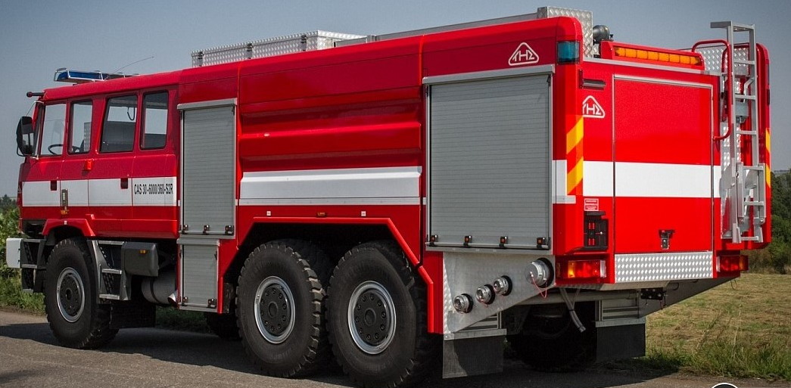

1. Předmětem technických specifikace je pořízení nové cisternové automobilové stříkačky vybavené požárním čerpadlem se jmenovitým výkonem 3000 l.min-1 podle ČSN EN 1028-1, kategorie podvozku 2 „smíšená“ CAS schopná provozu na všech komunikacích a částečně mimo komunikace, v provedení „VH“ (speciálním pro velkoobjemové hašení) pro šest osob a hmotnostní třídy S (dále jen „CAS“).

2. CAS splňuje požadavky:

a) předpisů pro provoz vozidel na pozemních komunikacích v ČR, a veškeré povinné údaje k provedení a vybavení CAS včetně výjimek jsou uvedeny v osvědčení o registraci vozidla část II. (technický průkaz),

b) stanovené vyhláškou č. 35/2007 Sb., o technických podmínkách požární techniky, ve znění vyhlášky č. 53/2010 Sb. a doložené při dodání CAS kopií certifikátu vydaného pro požadovaný typ CAS autorizovanou osobou, případně prohlášením o shodě výrobku,

c) stanovené vyhláškou č. 247/2001 Sb., o organizaci a činnosti jednotek požární ochrany ve znění pozdějších předpisů, a požadavky uvedené v těchto technických podmínkách.

3. Požadavky stanovené vyhláškou č. 35/2007 Sb., o technických podmínkách požární techniky, ve znění vyhlášky č. 53/2010 Sb. CAS splňuje s níže uvedeným upřesněním:
3.1 K bodu 9 a 14 přílohy č. 1 vyhlášky č. 35/2007 Sb.
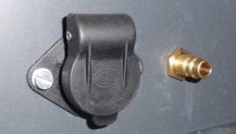CAS je v prostoru místa nástupu strojníka (řidiče) do CAS
vybavena samostatnou zásuvkou HELLA 24 V pro dobíjení akumulátorových baterií a samostatným přípojným místem pro doplňování tlakového vzduchu z vnějšího zdroje Součástí dodávky jsou příslušné protikusy.
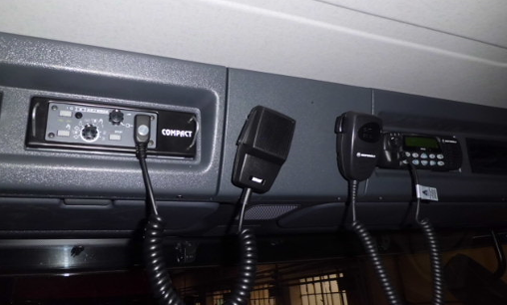

3.2 K bodu 13 přílohy č. 1 vyhlášky č. 35/2007 Sb.
Kabina osádky je vybavena analogovou radiostanicí typ MOTOTRBO 2600 výrobce MOTOROLA a příslušnou střešní anténou, které pro montáž dodá výrobce CAS

3.3 K bodu 13, přílohy č. 1, vyhlášky č. 35/2007 Sb.

V prostoru obslužného místa čerpací jednotky je umístěn mikrofon a reproduktor jako druhé obslužní místo vozidlové radiostanice.

3.4 K bodu 13, přílohy č. 1, vyhlášky č. 35/2007 Sb.
Vzhledem k tomu, že CAS je vybavena vozidlovou analogovou radiostanici, je pro tento komunikační prostředek vybavena samostatným měničem napětí 24/12V s elektrickým proudem nejméně 8 A.
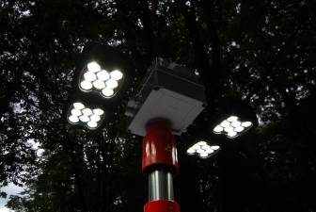
3.5 K bodu 16, přílohy č. 1, vyhlášky č. 35/2007 Sb.
Účelová nástavba je vybavena osvětlovacím stožárem o výšce nejméně 5 m od země, s pneumatickým vysouváním a v provedení se čtyřmi LED světlomety s celkovým světelným tokem 20.000 lm.

3.6 K bodu 16, přílohy č. 1, vyhlášky č. 35/2007 Sb.
Zdrojem elektrického proudu (např. pro osvětlovací stožár) je elektrocentrála GEKO 64 00 ED-A/HHBA s výkonem nejméně 5 kW a s krytím IP 54 vyjímatelně zabudována do účelové nástavby CAS. Výfukové potrubí od spalovacího motoru elektrocentrály je vyvedeno stěnou úložného prostoru mimo účelovou nástavbu CAS. Elektrocentrála je umístěna v levé přední části účelové nástavby CAS na výsuvném prvku.
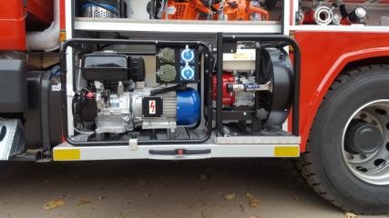

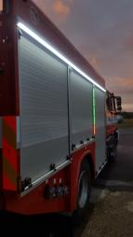3.7 K bodu 16, přílohy č. 1, vyhlášky č. 35/2007 Sb.
Osvětlení prostoru okolo účelové nástavby je zajištěno vně umístěnými zdroji neoslňujícího světla typu LED částečně zapuštěného do bočních stěn a do zadní stěny účelové nástavby.

3.8 K bodu 17 až 23, přílohy č. 1, vyhlášky č. 35/2007 Sb.
Kabinou osádky se rozumí prostor určený pro přepravu celého požárního družstva včetně velitele a strojníka na první řadě sedadel.

3.9 K bodu 20, přílohy č. 1, vyhlášky č. 35/2007 Sb.
Kabina osádky je vybavena topením nezávislým na chodu motoru a jízdě.

3.10 K bodu 21, přílohy č. 1, vyhlášky č. 35/2007 Sb.
Kabina osádky je vybavena v dosahu sedadla velitele (spolujezdce) prostorem pro bezpečné uložení dokumentace formátu A4.

3.11 K bodu 22, přílohy č. 1, vyhlášky č. 35/2007 Sb.
Kabina osádky je jednoprostorová nedělená se čtyřmi dveřmi.

3.12 K bodu 22, přílohy č. 1, vyhlášky č. 35/2007 Sb.
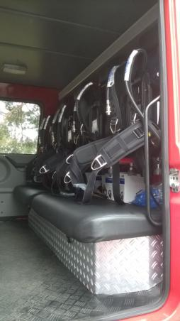Kabina osádky je vybavena šesti sedadly ve dvou řadách orientovanými po směru jízdy, první řada sedadel je určena pro strojníka (řidiče) a velitele jednotky.

3.13 K bodu 22, přílohy č. 1, vyhlášky č. 35/2007 Sb.
Kabina osádky je v opěradlech druhé řady sedadel vybavena čtyřmi dýchacími přístroji kompatibilní s typem Drager PSS 3000, výrobce Drager*, zbývající dýchací přístroje shodného typu jsou uloženy v kabině osádky. Kompletní dýchací přístroje pro montáž dodá výrobce CAS.

3.14 K bodu 22, přílohy č. 1, vyhlášky č. 35/2007 Sb.
Kabina osádky je v opěradlech druhé řady sedadel vybavena třemi náhradními tlakovými láhvemi k dýchacím přístrojům. Náhradní tlakové láhve pro montáž dodá výrobce CAS.

3.15 K bodu 22, přílohy č. 1, vyhlášky č. 35/2007 Sb.
Kabina osádky je vybavena šesti dobíjecími úchyty pro ruční radiostanice kompatibilní s typem Mototrbo DP 4400, výrobce Motorola, úchyty pro montáž dodá výrobce CAS.

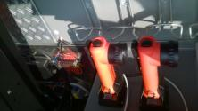
3.16 K bodu 22, přílohy č. 1, vyhlášky č. 35/2007 Sb.
Kabina osádky je vybavena čtyřmi dobíjecími úchyty pro ruční svítilny úchyty pro montáž dodá výrobce CAS.

3.17 K bodu 22, přílohy č. 1, vyhlášky č. 35/2007 Sb.
Pod druhou řadou sedadel je vytvořen úložný prostor přístupný shora určený pro drobné požární příslušenství. ¨

3.18 K bodu 22, přílohy č. 1, vyhlášky č. 35/2007 Sb.
Za sedadlem řidiče a za sedadlem spolujezdce je vytvořen úložný prostor, a každý je přístupný zezadu.
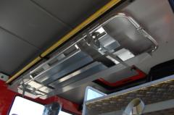
3.19 K bodu 22, přílohy č. 1, vyhlášky č. 35/2007 Sb.
Ve střední horní části kabiny osádky je umístěna úložná police přes celou šíři kabiny osádky přístupná zezadu, ve spodní části je uzpůsobena pro zavěšení páteřové desky.

3.20 K bodu 22, přílohy č. 1, vyhlášky č. 35/2007 Sb.
CAS je v kabině osádky vybavena: autorádiem, v dosahu sedadla velitele dvěma samostatnými zásuvkami 12 V se samostatným měničem napětí pro případné napojení nabíjecích prvků mobilních telefonů, v dosahu velitele ručním pracovním světlomet s kabelem o délce nejméně 3 m, napojený přes zásuvku na elektrickou soustavu CAS.

3.21 K bodu 22, přílohy č. 1, vyhlášky č. 35/2007 Sb.
Součástí úložného prostoru kabiny osádky je úchytný prvek pro uložení šesti láhví PET 1,5 l s pitnou vodou.
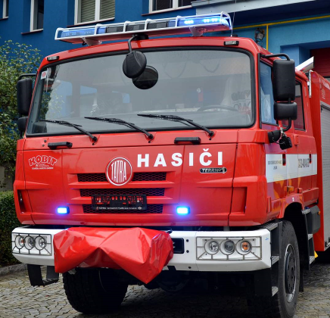
3.22 K bodu 23, přílohy č. 1, vyhlášky č. 35/2007 Sb.
Zvláštní výstražné zařízení typu „rampa“ velikosti nejméně 3/5 šířky CAS umožňuje reprodukci mluveného slova a jeho světelná část modré barvy je opatřena synchronizovanými LED zdroji světla. Součástí zvláštního výstražného zařízení jsou dvě LED svítilny vyzařujícími světlo modré barvy, které jsou umístěny na přední straně kabiny osádky v prostoru pod předním oknem. Tyto svítilny se zapínají současně se zvláštním výstražným zařízením a lze je v případě potřeby vypnout samostatným vypínačem.

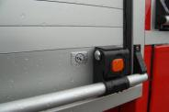
3.23 K bodu 24, přílohy č. 1, vyhlášky č. 35/2007 Sb.
Prostory pro uložení požárního příslušenství po stranách účelové nástavby jsou vybaveny roletkami z lehkého kovu s průběžnými madly v celé šířce roletky. Výška madla nebo jiného prvku otevřené roletky je, s ohledem na různou výšku jednotlivých hasičů, nejvíce 2000 mm od země.

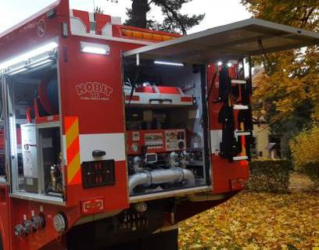

3.24 K bodu 24, přílohy č. 1, vyhlášky č. 35/2007 Sb.
Prostor pro uložení požárního příslušenství a čerpací jednotky v zadní části účelové nástavby je vybaven dveřmi, které se otevírají nahoru.

3.25 K bodu 26, přílohy č. 1, vyhlášky č. 35/2007 Sb.
Karosérie účelové nástavby je vyrobena z plechů a profilů ze slitiny lehkých kovů technologií prizmatických šroubovaných spojů a lepení.

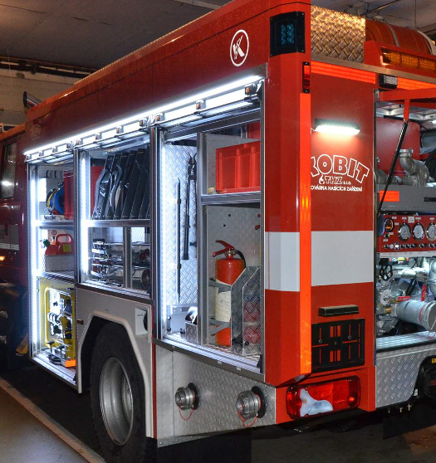3.26 K bodu 26, přílohy č. 1, vyhlášky č. 35/2007 Sb.
Úchytné a úložné prvky v prostorech pro uložení požárního příslušenství jsou provedeny z lehkého kovu nebo jiného materiálu, s vysokou životností.

3.27 K bodu 26, přílohy č. 1, vyhlášky č. 35/2007 Sb.
Úložné prostory pro požární příslušenství po stranách účelové nástavby mají vnitřní využitelnou hloubku nejméně 600 mm.

3.28 K bodu 26, přílohy č. 1,vyhlášky č. 35/2007 Sb.
Ve vnitřních prostorech účelové nástavby určených pro uložení požárního příslušenství je použito světelného zdroje typu LED. Osvětlení je umístěno alespoň na jedné straně v místě vodící
lišty roletky v celé výšce tohoto prostoru účelové nástavby, má krytí nejméně IP 67 a je snadno demontovatelné. S ohledem na požadovanou mechanickou odolnost nejsou použity flexibilní samolepicí LED pásky.

3.29 K bodu 26, přílohy č. 1, vyhlášky č. 35/2007 Sb.
Účelová nástavba s ohledem na charakter předpokládaného nasazení CAS ve složitých terénních podmínkách není vybavena stupačkami ani jinými plochami nebo karosářskými prvky, které lze jako stupačku použít nebo které omezující přístup hasiče k CAS ze země. Požární příslušenství je v postranních a v zadní skříni účelové nástavby uloženo tak, aby jej bylo možné vyjímat a vkládat ze země, bez potřeby užití stupaček.

3.30 K bodu 26, přílohy č. 1, vyhlášky č. 35/2007 Sb.
Na obou stranách účelové nástavby jsou umístěny LED stavoznaky znázorňující množství hasiva v nádrži na vodu. Stavoznaky zobrazují stav: prázdná, čtvrt, půl, tři čtvrtě a plná nádrž.

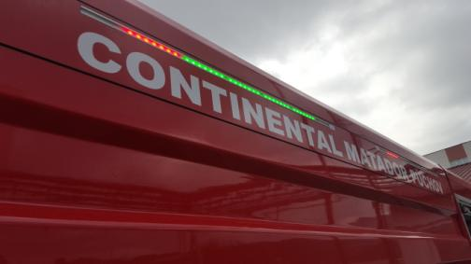

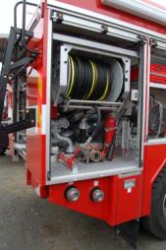3.31 K bodu 28, přílohy č. 1, vyhlášky č. 35/2007 Sb.
Zařízení prvotního zásahu tvoří průtokový naviják s hadicí podle ČSN EN 1947 v délce 60 m a pevně připojenou k vysokotlaké části požárního čerpadla a k proudnici pro hašení vodou i pěnou.

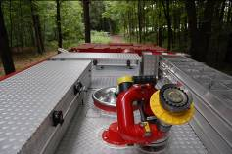3.32 K bodu 28, přílohy č. 1, vyhlášky č. 35/2007 Sb.
Účelová nástavba je v horní části vybavena přípojným prvkem pro napojení odnímatelné lafetové proudnice 75.

3.33 K bodu 28, přílohy č. 1, vyhlášky č. 35/2007 Sb.
Průtokový naviják vysokotlaké části požárního čerpadla je vybaven elektrickým pohonem pro zpětné navíjení hadice s možností nouzového ručního navíjení.

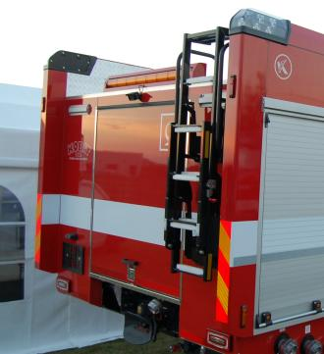3.34 K bodu 30, přílohy č. 1, vyhlášky č. 35/2007 Sb.
Žebřík pro výstup na střechu účelové nástavby je svařovaný a je umístěn na zadní straně účelové nástavby vpravo. S ohledem na požadovanou vysokou životnost je žebřík ocelový, žárově zinkovaný.

3.35 K bodu 35, přílohy č. 1, vyhlášky č. 35/2007 Sb.
Oranžová blikající světla na zadní stěně účelové nástavby jsou v provedení LED a jsou sdružena do jednoho celku, v počtu nejméně čtyř světelných zdrojů.

3.36 K bodu 36, přílohy č. 1, vyhlášky č. 35/2007 Sb.
Pro barevnou úpravu CAS je použita bílá barva RAL 9003 a červená barva RAL 3000.

3.37 K bodu 36, přílohy č. 1, vyhlášky č. 35/2007 Sb.
Na zadní straně karosérie účelové nástavby je v souladu s předpisem EHK 48/2008 umístěno úplné
obrysové značení v barvě červené, na obou bočních stranách karosérie účelové nástavby
a kabiny osádky je v celé délce bílého zvýrazňujícího pruhu, vedoucího i přes roletky, umístěno liniové
značení v barvě bílé. Výška bílého zvýrazňujícího pruhu včetně výšky liniového značení podle EHK 48 je
nejvíce 350 mm.
3.38 K bodu 37, přílohy č. 1, vyhlášky č. 35/2007 Sb.
V bílém zvýrazňujícím vodorovném pruhu na obou předních dveřích kabiny osádky je umístěn nápis
s označením dislokace jednotky. V prvním řádku je text „SBOR DOBROVOLNÝCH HASIČŮ“, v druhém
řádku je název obce „HOSTOVICE“.
3.39 K bodu 42, přílohy č. 1, vyhlášky č. 35/2007 Sb.
Na přední části karosérie kabiny osádky pod předním oknem je umístěn nápis „HASIČI“ o výšce písma
100 až 200 mm.
3.40 K bodu 37 a 42 přílohy č. 1, vyhlášky 35/2007 Sb.
Veškeré nápisy jsou provedeny kolmým bezpatkovým písmem, písmeny velké abecedy.

3.41 K bodu 2, přílohy č. 3, vyhlášky 35/2007 Sb.
Vysokotlaká část požárního čerpadla pracuje se jmenovitým tlakem 4,0 MPa a jmenovitým průtokem 250 l.min -1
.
3.42 K bodu 8, přílohy č. 3, vyhlášky 35/2007 Sb.
Diferenciály hnacích náprav jsou vybaveny uzávěrkou diferenciálu .

3.43 K bodu 8, přílohy č. 3, vyhlášky 35/2007 Sb.
Nápravy jsou uspořádány 6 x 6, pohon přední nápravy je odpojitelný nebo připojitelný.

3.44 K bodu 9, přílohy č. 3, vyhlášky 35/2007 Sb.
Čerpací jednotka s obslužným místem je umístěna v zadní skříni účelové nástavby a s ohledem na předpokládané nasazení CAS v terénních podmínkách bez vodorovných nástupních ploch jsou veškeré ovládací a kontrolní prvky dostupné ze země bez potřeby stupaček nebo jiných karosářských prvků, které lze jako stupačku použít, a to ve výši nejvíce 1800 mm od země. Konstrukce požárního čerpadla vylučuje únik vody při jeho zapnutí.

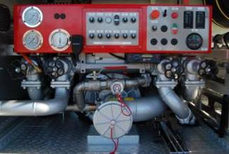

3.45 K bodu 13, přílohy č. 3, vyhlášky 35/2007 Sb.
Provedení sacího hrdla čerpací jednotky umožňuje sání z obou stran CAS.

3.46 K bodu 18, přílohy č. 3, vyhlášky 35/2007 Sb.
Obslužné místo čerpací jednotky je vybaveno ovládáním pro zapínání pohonu požárního čerpadla.

3.47 K bodu 22, přílohy č. 3, vyhlášky 35/2007 Sb.
Nádrž na pěnidlo objemu 510 l je opatřena plnícím otvorem se záchytným prostorem o objemu nejméně 3 l pro zachycení nalévaného pěnidla.

3.48 K bodu 25, přílohy č. 3, vyhlášky 35/2007 Sb.
Nádrž na hasivo tvoří nádrž na vodu a nádrž na pěnidlo. Nádrž na hasivo je vyrobena z nerezové oceli, jakosti minimálně AISI 316L.

3.49 K bodu 29, přílohy č. 3, vyhlášky 35/2007 Sb.
Nádrž na vodu má objem nejméně 8.500 litrů a je v prostoru pochůzné plochy opatřena vstupním otvorem o průměru nejméně 550 mm s odklopným víkem s rychlouzávěrem.
3.50 K bodu 30, přílohy č. 3, vyhlášky 35/2007 Sb.
Pěnotvorné přiměšovací zařízení je vybaveno ručně nastavitelnou regulací.

3.51 K bodu 33, přílohy č. 3, vyhlášky 35/2007 Sb.
Výrobce CAS (dodavatel) dodá požární příslušenství podle vyhlášky č. 35/2007 Sb. ve znění vyhlášky č. 53/2010 Sb. s výjimkou položek dodaných zadavatelem.

Předmět | Výrobce | Typ | VH | Jedn. | Cena bez DPH / ks | Cena celkem bez DPH
Dalekohled | Vanguard Inc | Vanguard dalekohled FR | 1 | ks | 2 042 | 2 042
Dýchací přístroj s min. zásobou 1600 l vzduchu | DRAGER | PSS3000 | 4 | ks | 35 000 | 140 000
Hadicový můstek dřevěný | Günzburger Steigtechnik GmbH | Dřevěný hadicový můstek DIN 14820 | 2 | ks | 1 616 | 3 232
Hydrantový nástavec vřetenový | JMW FIRE d.o.o | Hydrantový nástavec DN 80 2B DIN 14375 | 1 | ks | 4 000 | 4 000
Izolovaná požární hadice 75x5 m | IV-ER Karlovac | Zásahová hadice 75x5m DOBRA | 2 | ks | 405 | 810
Izolovaná požární hadice 52x20 m | IV-ER Karlovac | Zásahová hadice 52x20m DOBRA | 6 | ks | 1 000 | 6 000
Izolovaná požární hadice 75x20 m | IV-ER Karlovac | Zásahová hadice 75x20m DOBRA | 10 | ks | 1 300 | 13 000
Klíč k nadzemnímu hydrantu | Pavliš A Hartmann | Klíč k nadzemnímu hydrantu | 1 | ks | 333 | 333
Klíč k podzemnímu hydrantu | Pavliš A Hartmann | Klíč k podzemnímu hydrantu | 1 | ks | 351 | 351
Klíč na hadice a armatury 75/52 | Pavliš A Hartmann | Klíč na hadice a armatury 75/52 | 2 | ks | 142 | 284
Klíč na sací hadice | Pavliš A Hartmann | Klíč na sací hadice | 2 | ks | 156 | 312
Kombinovaná proudnice 52 pro plný a roztříštěný proud | JMW FIRE d.o.o | Kombinovaná proudnice TURBO UNIVERSAL | 1 | ks | 6 890 | 6 890
Krumpáč | CEZA Pardubice | Krumpáč kovaný | 1 | ks | 325 | 325
Lékárnička velikosti II (zdravotnický kufr) | Ego Zlín, spol. s r.o. | EK-10/HZS/II - kufr vybavený dle vyhlášky č. 283/2009 | 1 | ks | 3 215 | 3 215
Lopata | CEZA Pardubice | Lopata srdcovka | 1 | ks | 150 | 150
Náhradní tlaková láhev | DRAGER | KOMPOZIT | 3 | ks | 13 000 | 39 000
Objímka na izolovanou požární hadici 52 v obalu | Továrna hasicí techniky, s.r.o. | Hadicová objímka C 52 | 4 | ks | 164 | 656
Objímka na izolovanou požární hadici 75 v obalu | Továrna hasicí techniky, s.r.o. | Hadicová objímka B 75 | 4 | ks | 250 | 1 000
Papírové ručníky | BRASSICA – PAP s.r.o. | Flowers papírové ručníky skládané | 1 | balení | 120 | 120
Pěnotvorná proudnice na střední pěnu s průtokem nejméně 200 l.min | JMW FIRE d.o.o | Pěnotvorná proudnice na střední pěnu Q13 | 1 | ks | 4 525 | 4 525
Pěnotvorná proudnice na těžkou pěnu P6 | Továrna hasicí techniky, s.r.o. | P6 | 1 | ks | 4 300 | 4 300
Ploché páčidlo | Továrna hasicí techniky, s.r.o. | ploché páčidlo ocelové | 1 | ks | 440 | 440
Požární sekera | Továrna hasicí techniky, s.r.o. | požární sekera | 1 | ks | 1 400 | 1 400
Proudnice 52 s uzávěrem | JMW FIRE d.o.o | Proudnice 52 s uzávěrem | 1 | ks | 434 | 434
Proudnice 75 | JMW FIRE d.o.o | Proudnice 75 | 2 | ks | 902 | 1 804
Přechod 75/52 | Pavliš A Hartmann | Přechod 75/52 | 2 | ks | 140 | 280
Přenosná lafetová proudnice | Protek |  | 1 | ks | 56 000 | 56 000
Přenosný hasicí přístroj práškový s hasicí schopností 34A a zároveň 183 B | Hastex a Hasper | Přenosný hasicí přístroj práškový P6Th | 1 | ks | 955 | 955
Přenosný kulový kohout B75 | JMW FIRE d.o.o | Přenosný kulový kohout KH-DN 40-B | 2 | ks | 2 400 | 4 800
Přenosný přiměšovač | JMW FIRE d.o.o | Přiměšovač Z2-C DIN "L" | 1 | ks | 4 700 | 4 700
Přenosný záchranný a zásahový žebřík pro hasiče pro tři osoby s dostupnou výškou min. 8m | KOBIT - THZ s.r.o. | Nastavovací záchranný a zásahový žebřík THZ NZ 4/8M | 1 | ks | 12 000 | 12 000
Přetlakový ventil | AWG Fittings GmbH | Přetlakový ventil B DIN 14380-89 | 1 | ks | 12 100 | 12 100
Rozdělovač (vřetenový) | JMW FIRE d.o.o | Rozdělovač vřetenový B/B,2C | 1 | ks | 4 850 | 4 850
Ruční svítilna | Streamlight Inc. | Survivor LED provedení ATEX | 2 | ks | 5 100 | 10 200
Rukavice lékařské pro jednorázové použití nesterilní | Lékárna | Rukavice lékařské pro jednorázové použití nesterilní | 10 | pár | 10 | 100
Sací hadice, celková délka sady 10m | GMS Pardubice s.r.o. | Savice Spirotec Superflex se šroubením 110 | 1 | sada | 6 700 | 6 700
Sací koš | Pavliš a Hartmann, spol. s r.o. | Sací koš A 110 s klapkou | 1 | ks | 1 190 | 1 190
Sací nástavec na pěnidlo | Probo NB | Sací nástavec na pěnidlo | 1 | ks | 350 | 350
Sběrač 2 x 75 | Továrna hasicí techniky, s.r.o. | Sběrač 110(Z)/2x75 | 1 | ks | 1 900 | 1 900
Skřínka s nástroji | Továrna hasicí techniky, s.r.o. | Skřínka s nástroji | 1 | sada | 7 720 | 7 720
Tekuté mýdlo 500 ml | FIKA PARTNER, s.r.o. | Tekuté mýdlo jablko push-pull 500ml | 1 | ks | 80 | 80
Trhací hák | Pavliš a Hartmann | Trhací hák Al | 1 | ks | 1 215 | 1 215
Ventilové lano na vidlici | Lanex Bolatice | Ventilové lano na vidlici | 1 | ks | 230 | 230
Vyprošťovací nůž (řezák) na bezpečnostní pásy | Boxmet | Řezák na bezpečnostní pásy BOXMET | 1 | ks | 50 | 50
Vytyčovací páska 100 m | YATO.cz | Vytyčovací páska červeno-bílá | 1 | ks | 120 | 120
Záchytné lano na vidlici | Lanex Bolatice | Záchytné lano na vidlici | 1 | ks | 433 | 433

Pro CAS v provedení speciální pro velkoobjemové hašení pro šest osob se požární příslušenství rozšiřuje o následující položky:

Cestářské koště | CEZA Pardubice | Koště průmyslové s holí | 1 | ks | 140 | 140
Ejektor ležatý | Továrna hasicí techniky, s.r.o. | Ejektor požární ležatý | 1 | ks | 2 793 | 2 793
Hadicový držák v obalu | Lanex Bolatice | Nosič hadic | 4 | ks | 196 | 784
Izolovaná požární hadice 52x20 m | IV-ER Karlovac | Zásahová hadice 52x20m DOBRA | 2 | ks | 1 000 | 2 000
Kbelík 10 l | CEZA Pardubice | kbelík 10l | 1 | ks | 110 | 110
Kombinovaná proudnice 52 pro plný a roztříštěný proud | JMW FIRE d.o.o | Kombinovaná proudnice TURBO UNIVERSAL | 1 | ks | 6 890 | 6 890
Lopata | CEZA Pardubice | Lopata srdcovka | 2 | ks | 150 | 300
Nízkoprůtažné lano ^{6.} s opláštěným jádrem typu A 30 m, prům. min. 10 mm | Lanex a.s. | Static 10,5 bílá/červená 30m | 2 | ks | 1 100 | 2 200
Nízkoprůtažné lano ^{6.} s opláštěným jádrem typu A 60 m, prům. min. 10 mm | Lanex a.s. | Static 10,5 bílá/červená 60m | 1 | ks | 1 980 | 1 980
Přechod 75/52 | Pavliš A Hartmann | Přechod 75/52 | 2 | ks | 140 | 280
Přenosné výstražné světlo oranžové barvy | Bateria Slaný | Výstražné světlo FP317 | 4 | ks | 487 | 1 948
Přenosný hasicí přístroj CO2 s hasicí schopností 89 B | Hastex a Hasper | Přenosný hasicí přístroj CO2 - S 5 H | 1 | ks | 1 950 | 1 950
Přikrývka (deka) v obalu | ITAPOL MS | Deka v obalu | 1 | ks | 500 | 500
Ruční svítilna | Streamlight Inc. | Survivor LED provedení ATEX | 4 | ks | 5 100 | 20 400
Rukavice lékařské pro jednorázové použití nesterilní | Lékárna | Rukavice lékařské pro jednorázové použití nesterilní | 5 | pár | 10 | 50
Savice přiměšovače | Probo NB | Savice přiměšovače | 1 | ks | 350 | 350
Termofólie 2 x 2 m | EGO Zlín, spol. s r.o. | ZF-10 Termoizolační fólie stříbro-zlatá | 1 | ks | 60 | 60
Vyprošťovací nůž (řezák) na bezpečnostní pásy | Boxmet | Řezák na bezpečnostní pásy BOXMET | 1 | ks | 50 | 50
Záchranné a evakuační nosítka | Boxmet | 4-dílná skládací záchranná a evakuační nosítka | 1 | ks | 3 050 | 3 050

3.52 K bodu 33, přílohy č. 3, vyhlášky 35/2007 Sb.
Výrobce CAS (dodavatel) dále dodá požární příslušenství v upřesněném provedení nebo upřesněném celkovém počtu:
Elektrocentrála GEKO 6400 ED-A/HHBA, 1~ 230V - 5 kW - 21,7 A, 3~ 400V - 6,1 kW - 8,2 A, soustava IT, měřič izolačního stavu, IP 54, |  |  | 1 | ks | 45 000 | 45 000
Nádoba na pohonné hmoty k elektrocentrále |  | kanystr kombi 6+2,5 | 1 | ks | 775 | 775
Ruční radiostanice náhrada z, HYT TC700P |  |  | 6 | ks | 7 000 | 42 000
Zemnící kolík |  |  | 1 | ks | 400 | 400
zemnící vodič | součást elektrocentrály |  | 1 | ks

3.53 K bodu 33, přílohy č. 3, vyhlášky 35/2007 Sb.
Zadavatel dodá pro upevnění do úložného prostoru CAS následující položky vlastního požárního příslušenství:
dýchací přístroj kompletní ( typ Drager PSS3000) 2 ks,
motorová řetězová pila ( typ 261, výrobce Stihl) 1 ks,
nádoba na pohonné hmoty a olej k motorové pile 5/3 l 1 ks,
pákové kleště 1 ks.

3.54 K bodu 33, přílohy č. 3, vyhlášky 35/2007 Sb.
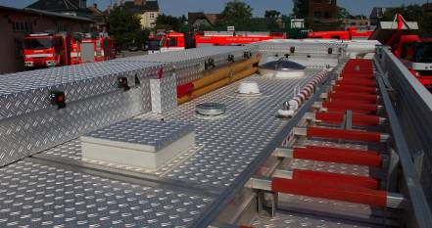Rozměrné požární příslušenství s výjimkou přenosného záchranného a zásahového žebříku, je uloženo ve schránce nebo dvou schránkách s odvětráním, utěsněným dnem a s víkem, vyrobených z lehkého kovu a umístěných na účelové nástavbě s výškou, která nepřesahuje výšku kabiny osádky se zvláštním výstražným zařízením. Každá schránka/schránky je uzamykatelná shodným klíčem jako k uzamykání rolet a dveře účelové nástavby. Vnitřní prostor schránky je vybaven osvětlením.
3.55 K bodu 33, přílohy č. 3, vyhlášky 35/2007 Sb.
V účelové nástavbě a v kabině osádky CAS je úložný prostor organizován pro uložení vybraných položek požárního příslušenství následujícím způsobem:

a) Pravá přední část účelové nástavby:
pákové kleště,
ploché páčidlo,
požární sekera,
skříňka s nástroji.

b) Levá přední část účelové nástavby:
kombinovaný kanystr na pohonné hmoty pro motorové pily,
motorová řetězová pila,
požární světlomety LED,
stativy pod požární světlomety.

c) Úložný prostor v kabině osádky:
dalekohled, v dosahu velitele,
dýchací přístroje, 4 druhá řada sedadel,
lékárnička III,
náhradní tlakové láhve,
ruční svítilny s dobíjecím zdrojem, v dosahu každého,
rukavice lékařské pro jednorázové použití nesterilní,
termofólie 2x2m,
vyprošťovací nože na bezpečnostní pásy, v dosahu velitele a strojníka,
vytyčovací páska 500 m.

d) Úložný prostor v zadní části účelové nástavby (prostor s požárním čerpadlem):
plovoucí čerpadlo.

3.56 K bodu 33, přílohy č. 3, vyhlášky 35/2007 Sb.
Drobné požární příslušenství je uloženo ve čtyřech přenosných přepravkách, umístěných v úložném prostoru účelové nástavby.

3.57 K bodu 33, přílohy č. 3, vyhlášky 35/2007 Sb.
Prostorová a hmotnostní rezerva, která je určena pro uložení nadstandardního požárního příslušenství o hmotnosti nejméně 200 kg, je situována v přední pravé části účelové nástavby.

3.58 K bodu 35, přílohy č. 3, vyhlášky 35/2007 Sb.
V přepravních kazetách na hadice jsou po dvou uloženy izolované požární hadice, a to čtyři kusy 52x20 a dva kusy 75x20

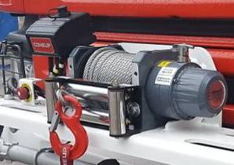4. CAS je vybavena zařízením ABS.

5. Přední část kabiny osádky je v prostoru rámu podvozku upravena pro dodatečnou montáž elektrického lanového navijáku s tažnou sílou nejméně 35 kN a s jištěním proti přetížení.

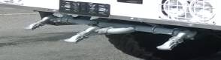6. Přední část kabiny osádky je ve spodní části vybavena asanační lištou nebo obdobným zařízením, napojeným na pevně zabudované potrubí od požárního čerpadla a ovládaným z místa strojníka (řidiče).

7. CAS vykazuje zvýšenou odolnost proti účinků sálavého tepla na rozvodech tlakového vzduchu, na elektrických vodičích a na rozvodu paliva v místech, kde tyto nejsou chráněny podvozkovou částí. Pro zvýšenou odolnost se použijí ochranné prvky dlouhodobě odolávajícím teplotám 200° C a po dobu do 15 minut odolávají teplotě až 1000° C.

8. Zadní část víceúčelové nástavby CAS je vybavena kamerou pro sledování prostoru za CAS z místa řidiče. Kamera je vyhřívaná, odolná proti prachu a vodě a zobrazovací část o velikosti nejméně 5“ je umístěna v zorném poli řidiče.

9. Zadní část požární účelové nástavby je v prostoru rámu podvozku vybavena tažným zařízením pro brzděný přívěs o hmotnosti 3 500 kg.

10. Všechny nápravy jsou osazeny koly vybavenými pneumatikami konstruovanými pro provoz na blátě a sněhu a s výrobním označením M+S.

11. Součástí CAS je povinná výbava motorových a přípojných vozidel stanovená právním předpisem. Veškeré příslušenství potřebné pro výměnu kola je součástí dodávky, náhradní kolo k CAS je dodáno samostatně, příbalem.

12. Výška CAS v nezatíženém stavu (bez osádky a hasiva a v transportní poloze) je nejvíce s ohledem na podjezdy v hasebním obvodu 3 300 mm.

13. Délka kompletně vybavené CAS je s ohledem na prostorové podmínky hasičské zbrojnice nejvíce 9100 mm.

14. S ohledem na složité terénní podmínky při použití polních a nezpevněných cest, ve kterých se předpokládá provoz CAS, je pro CAS použit automobilový podvozek s jmenovitým měrným výkonem nejméně 12 kW.1000kg -1 největší technicky přípustné hmotnosti CAS.

15. S ohledem na možný výskyt povodní v hasebním obvodu, je CAS postavena na automobilovém podvozku s brodivostí nejméně 750 mm při pomalé jízdě klidnou vodou. Elektrická zařízení pod čárou brodění jsou v provedení vodotěsném nebo v provedení odolném vodě. Startér umožňuje opětovné spuštění motoru při brodění, a to po nejméně deseti minutách, kdy motor byl vypnut. Pokud je CAS vybavena hlavními světlomety (potkávací a dálková světla), jejichž spodní část činné plochy je níže než 100 mm nad čárou brodění, potom jsou vodotěsné a CAS je vybaven dalšími hlavními
světlomety v prostoru pod předním oknem, případně nad předním oknem kabiny osádky, které po přepnutí samostatným přepínačem tvoří při brodění plnohodnotnou náhradu za hlavní světlomety. CAS současně umožňuje vypnutí denního svícení. Úložné prostory pro požární příslušenství v účelové nástavbě v prostoru pod čárou brodivosti jsou konstruovány pro rychlý samovolný odtok vody, konstrukce však omezuje vnikání vody z vnějšího okolí.

16. S ohledem na možnost nasazení požárního automobilu mimo jiné i při přípravě na mimořádné události a pří záchranných a likvidačních pracích a při ochraně obyvatelstva před a po dobu vyhlášení stavu nebezpečí, nouzového stavu, stavu ohrožení státu a válečného stavu, kdy není možné vyloučit obtíže se zásobováním jednotek požární ochrany například činidlem ad blue, případně pohonnými hmotami z veřejné distribuční sítě, konstrukce motoru umožňuje provoz:
a) bez činidla ad blue, a to bez omezení výkonových parametrů a snížení životnosti motoru a bez potřeby zvýšené údržby či servisních zásahů během provozu či po jeho ukončení,
b) při použití jednotného paliva označovaného podle vojenských standardů F 34 bez přidaných aditiv. Součástí dodávky takové techniky jsou veškeré potřebné součásti a případně nářadí k úpravě výfukové soustavy. V případě, kdy tyto technické podmínky nezaručuje motor podle aktuálně platné emisní normy, lze použít motor podle nižší emisní normy při plnění ostatních aktuálních předpisů pro provoz vozidla na pozemních komunikacích. Uvedený provoz musí zaručovat stanovenou životnost motoru a celé výfukové
soustavy, dosavadní požadavky na servisní úkony po použití a na výkonové parametry požárního automobilu. Podrobný postup uprav potřebných k popsanému provozu je zapracován do návodu k obsluze.

17. S ohledem na předpokládané dlouhodobé zásahy při nepříznivých klimatických podmínkách je CAS vybavena akumulátorovými bateriemi s kapacitou nejméně 180 Ah a alternátorem nejméně 28V/80A.

18. S ohledem na předpokládané pořízení zařízení pro odvod výfukových plynů z garážového stání a s ohledem na předpokládanou dobu životnosti je CAS vybavena výfukovým potrubím od motoru, které je za kabinou osádky vyvedeno nad účelovou nástavbu a je vyvedeno kolenem do strany bez použití klapky.

19. Pro výrobu CAS se používá pouze nový, dosud nepoužitý automobilový podvozek, který není starší 24 měsíců a pro účelovou nástavbu pouze nové a originální součásti.
20. Technická životnost CAS je nejméně 16 let, a to při běžném provozu u jednotky požární ochrany s ročním kilometrovým průběhem do 10.000 km. Po celou tuto dobu je CAS plně funkční.

21. Všechny položky požárního příslušenství a všechna zařízení použitá pro montáž do CAS splňují obecně stanovené bezpečnostní předpisy a jsou doložena návodem a příslušným dokladem (homologace, certifikát, prohlášení o shodě apod.).

22. *Pokud jsou v těchto technických podmínkách uvedeny odkazy na jednotlivá obchodní jména, zvláštní označení podniků, zvláštní označení výrobků, výkonů nebo obchodních materiálů, které platí pro určitý podnik nebo organizační jednotku za příznačné, patenty a užitné vzory, umožňuje zadavatel použití i jiných technických a kvalitativně obdobných řešení. Variantní řešení se nepřipouští.

KOBIT-THZ s.r.o. prohlašuje, že plní zadavatelem stanovené podmínky v plném rozsahu. Grafická dokumentace je pouze ilustrativní.

Příloha č. 1 Technický popis podvozku
Příloha č. 2 Grafická a technická dokumentace

Slatiňany …………………………
Radomír Jahelka, jednatel společnosti

Příloha č. 1 Technický popis podvozku

Příloha č. 2 Grafická a technická dokumentace

